**B8+成长营经验在区级以上报刊、电视台等媒体进行宣传报道**

|  |  |  |  |  |
| --- | --- | --- | --- | --- |
| 序号 | 姓名 | 内容 | 时间 | 级别 |
| 1 | 章宏恒 | 学习雷锋好榜样 志愿服务我先行（常州晚报） | 2022.3.10 | 市级 |
| 2 | 章宏恒 | 少年交警总动员 交通安全伴我行  （常州晚报） | 2022.10.20 | 市级 |
| 3 | 程秋萍 | 少先队员假期如何自主安排活动（常州都市新闻采访） | 2022．12 | 市级 |
| 4 | 秦洁 | 2022节水中国 你我同行  （当天活动中吴网全程直播、城市会客厅直播、常州新闻综合广播进行了活动直播） | 2022．5.21 | 市级 |

附件：

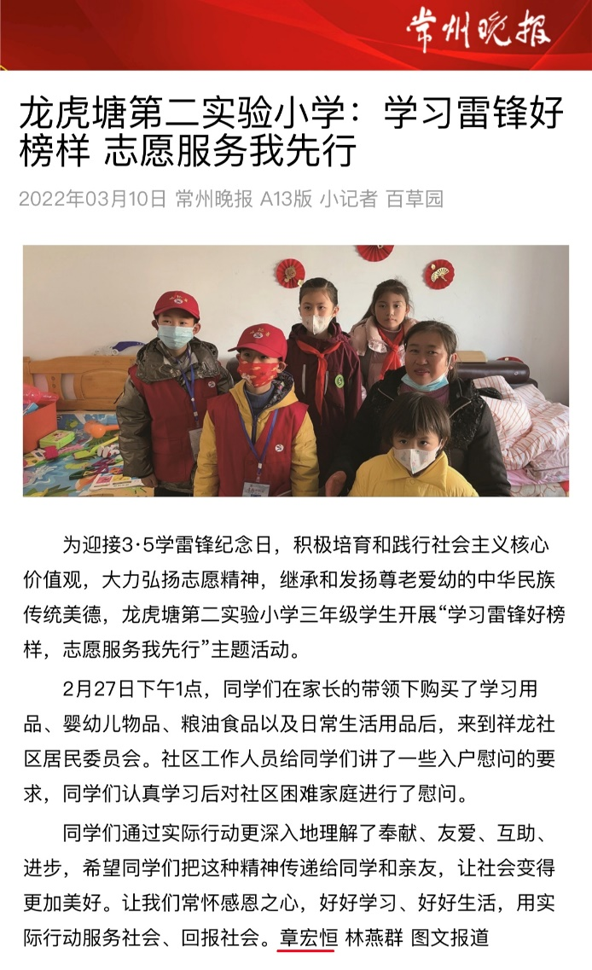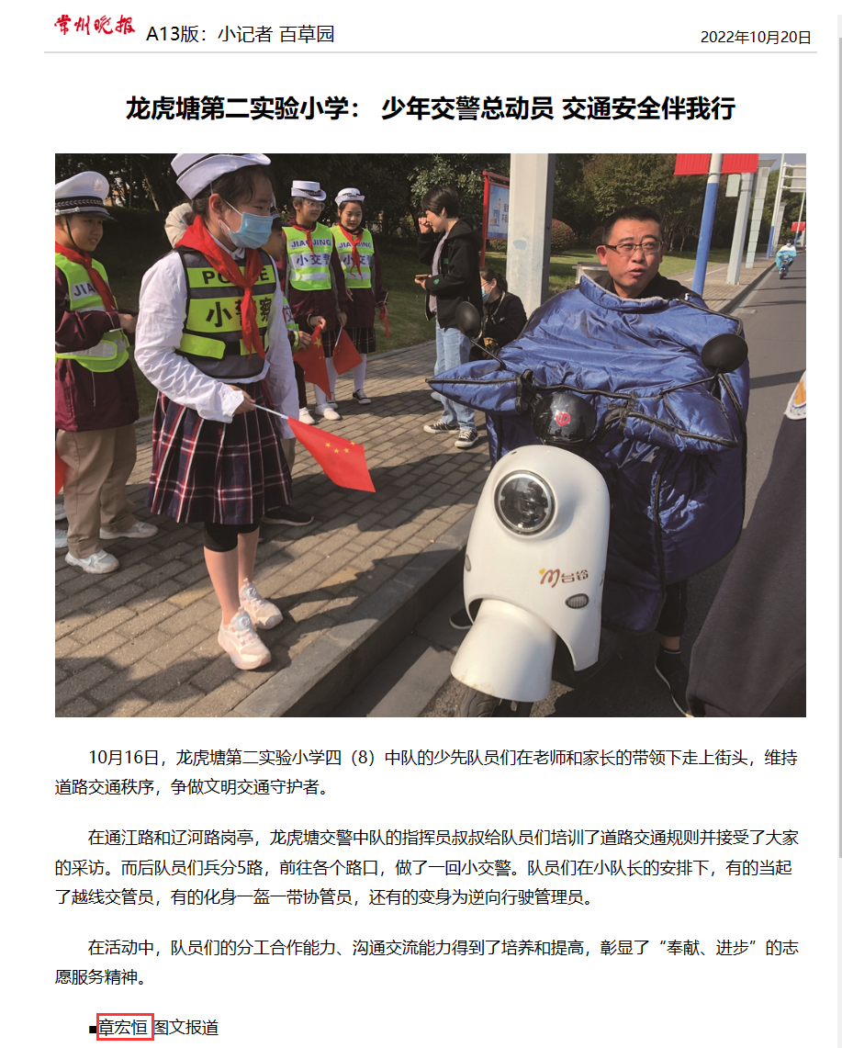

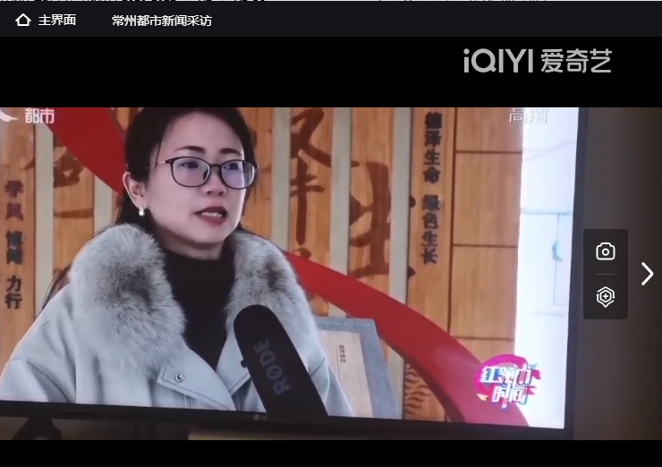

**2022节水中国 你我同行**

**（当天活动中吴网全程直播，“城市会客厅”直播，常州新闻综合广播进行了活动报道。）**

